实验四 防火墙AAA服务的配置
姓名：杨佳伲 学号：2022132006 班级：信安实验221班

实验目的
- 通过该实验掌握PIX防火墙AAA服务的配置，熟悉AAA服务器的认证、授权、审计配置。

实验任务
- 配置AAA服务器
- 在PIX防火墙上配置AAA服务
- 查看AAA配置，验证配置是否正确

三、实验设备
- 防火墙一台，CISCO 交换机若干，CISCO 路由器若干，控制线一根，网络连接线若干，PC机若干，AAA服务软件一套。

实验拓扑图及内容
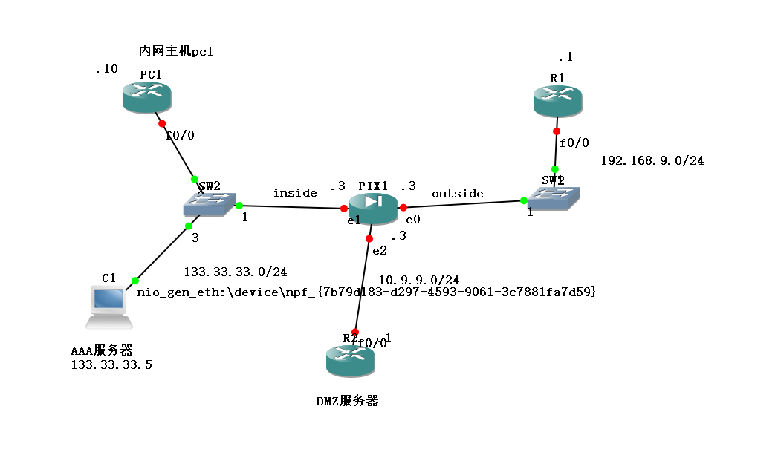
图 1 试验拓扑图参考
（注：此处aaa服务器选的VMNET8网卡）
表 1 防火墙 PIX
 | interface | Type | nameif | Security level | IP Address
1 | E0 | physicallogical | outside | 0 | 192.168.9.3
2 | E1 | physicallogical | inside | 100 | 133.33.33.3
3 | E2 | physicallogical | dmz | 50 | 10.9.9.3

表 2 outside-R1-C3700
 | interface | IP Address
1 | F0/0 | 192.168.9.1

表 3 inside-PC1-C3700
 | interface | IP Address
1 | F0/0 | 133.33.33.10

表 4 DMZ-R2-C3700
 | interface | IP Address
1 | F0/0 | 10.9.9.1

表 5 DMZ-R2-C3700
 | interface | IP Address
1 | / | 133.33.33.5

表 1 路由器 R1 配置步骤
R1
步骤 1 | 配置接口 f0/0  R1#conf t  Enter configuration commands, one per line. End with CNTL/Z.  R1(config)#int f 0/0  R1(config-if)#ip add 192.168.9.1 255.255.255.0  R1(config-if)#no sh  R1(config-if)#exit
步骤 2 | 配置默认路由  R1(config)#ip route 0.0.0.0 0.0.0.0 192.168.9.3  R1(config)#end  R1#wr  R1#show ip int br
步骤 3 | 配置密码  R1#conf t  R1(config)#line vty 0 4  R1(config-line)#password cisco  R1(config-line)#enable password cisco  R1(config-line)#end  R1#wr
表 2 路由器 R2 配置步骤
R2
步骤 1 | 配置接口 f0/0  R2#conf t  Enter configuration commands, one per line. End with CNTL/Z.  R2(config)#int f 0/0  R2(config-if)#ip add 10.9.9.1 255.255.255.0  R2(config-if)#no sh  R2(config-if)#exit
步骤 2 | 配置默认路由  R2(config)#ip route 0.0.0.0 0.0.0.0 10.9.9.3  R2(config)#end  R2#wr  R2#show ip int br
步骤 3 | 配置密码  R2#conf t  R2(config)#line vty 0 4  R2(config-line)#password cisco  R2(config-line)#enable password cisco  R2(config-line)#end  R2#wr

表 3 防火墙配置步骤
PIX1
步骤 1 | 配置三接口ip  pixfirewall> en  Password:  pixfirewall# conf t  pixfirewall(config)# host PIX  PIX(config)# int e0  PIX(config-if)# nameif inside  INFO: Security level for "inside" set to 100 by default.  PIX(config-if)# nameif outside  PIX(config-if)# ip add 192.168.9.3 255.255.255.0  PIX(config-if)# no sh  PIX(config-if)# int e1  PIX(config-if)# ip add 10.9.9.3 255.255.255.0  PIX(config-if)# ip add 133.33.33.3 255.255.255.0  PIX(config-if)# no sh  PIX(config-if)# nameif inside  INFO: Security level for "inside" set to 100 by default.  PIX(config-if)# int e2  PIX(config-if)# ip add 10.9.9.3 255.255.255.0  PIX(config-if)# nameif dmz  INFO: Security level for "dmz" set to 0 by default.  PIX(config-if)# security-le  PIX(config-if)# security-level 50  PIX(config-if)# no sh  PIX(config-if)# exit  PIX(config)# show int ip br
步骤 2 | 配置(inside,outside) (dmz,outside)静态映射  PIX# conf t  PIX(config)# static (inside,outside) 192.168.9.15 133.33.33.5 netmask 255.255.255.255  PIX(config)# static (dmz,outside) 192.168.9.17 10.9.9.1 netmask 255.255.255.255  PIX(config)# end  PIX# wr
步骤 3 | 配置ACL列表  PIX(config)# access-list 101 extended permit tcp any any eq www  PIX(config)# access-list 101 extended permit tcp any any eq ftp  PIX(config)# access-list 101 extended permit tcp any any eq telnet  PIX(config)# access-list accacl extended permit tcp any any  添加到组  PIX(config)# access-group 101 in interface outside  PIX(config)# access-group 101 in interface dmz  PIX(config)#access-list 102 extended permit tcp host 133.33.33.10 host 192.168.9.1 eq telnet  添加aaa认证服务器  PIX(config)# aaa-server aaa1 protocol tacacs+  PIX(config-aaa-server-group)# aaa-server aaa1 host 133.33.33.5  Aaa认证  PIX(config-aaa-server-host)# aaa authentication match 101 outside aaa1  PIX(config)# aaa authentication match 101 dmz aaa1  PIX(config)# aaa authorization match 101 outside aaa1  PIX(config)# aaa authorization match 101 dmz aaa1  PIX(config)# aaa accounting match accacl outside aaa1  PIX(config)# aaa accounting match accacl dmz aaa1  PIX(config)# aaa authentication match 102 inside aaa1  PIX(config)# logging console debugging
PIX(config)# aaa-server aaa1 host 133.33.33.5
PIX(config-aaa-server-host)# key cisco123
PIX(config-aaa-server-host)# exit
PIX(config)# test aaa-server authentication ?
PIX(config)# test aaa-server authentication aaa1
Server IP Address or name: 133.33.33.5
Username: user
Password: ********
INFO: Attempting Authentication test to IP address <133.33.33.5> (timeout: 12 seconds)
INFO: Authentication Successful

实验步骤
5.1 【配置AAA服务器】
一、安装 Windows Server 2003
二、安裝/配置 Cicso ACS 4.0
1) 下载并安裝 CiscoSecure ACS 4.0
2) 配置 AAA Client
本地登陆 http://127.0.0.1:2002
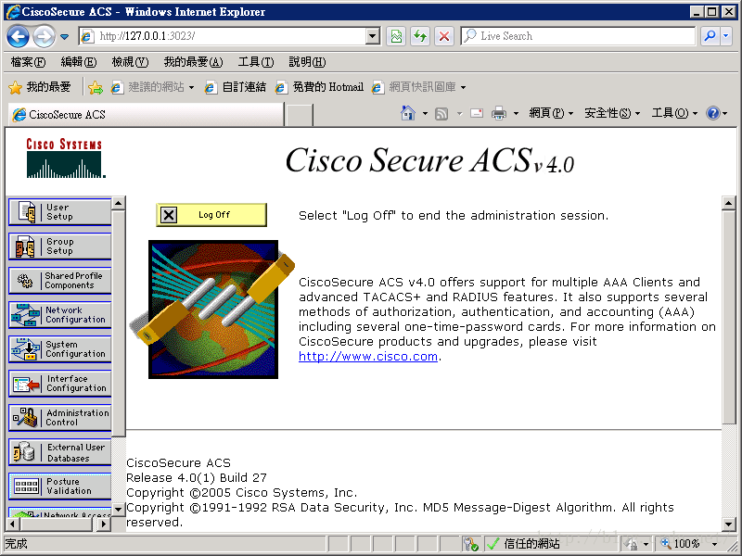

 进入 AAA Client 管理界面

Add Entry 按钮添加 AAA Clients
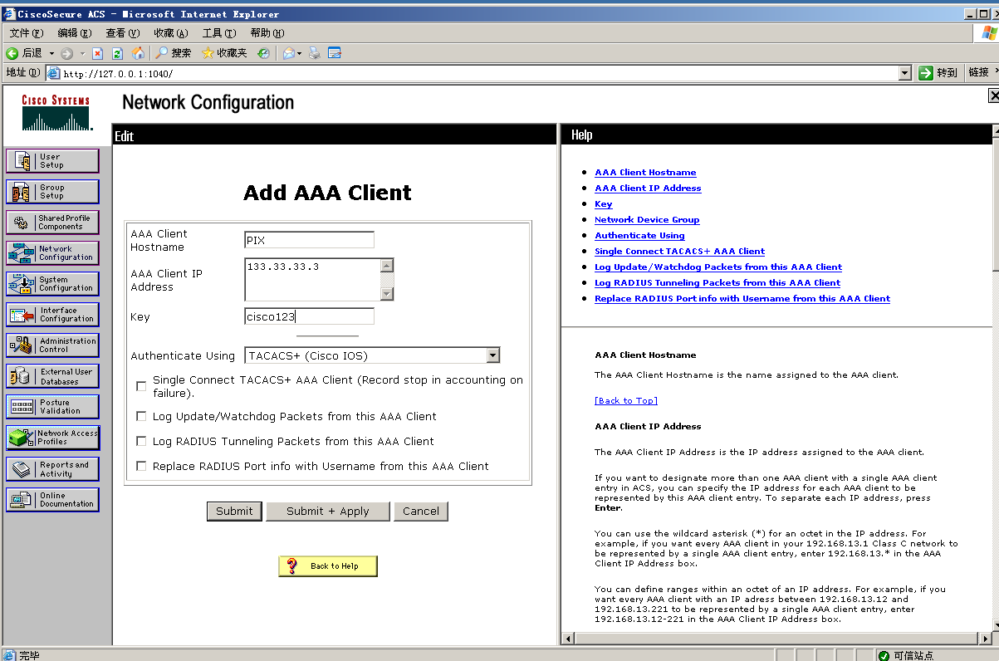

Submit + Apply 提交并应用
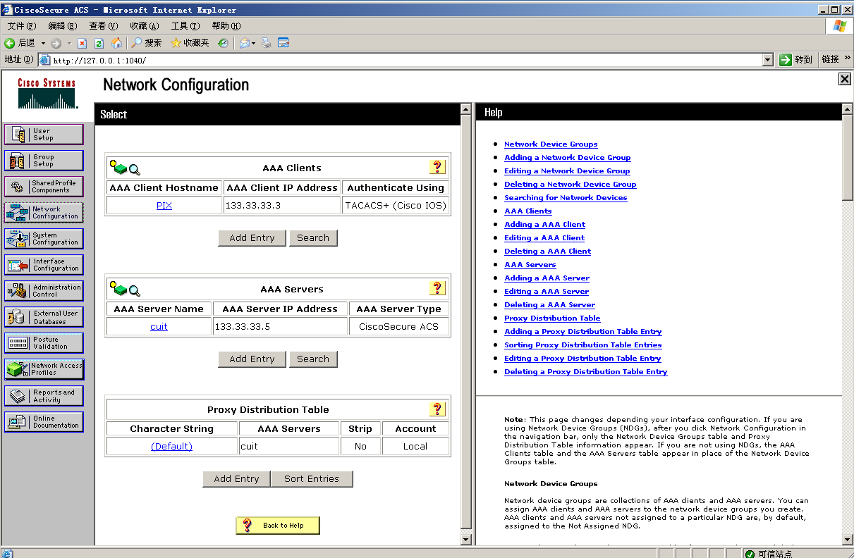
添加成功
3)配置用户
 进入用戶管理

输入 User 点击 Add/Edit 按钮
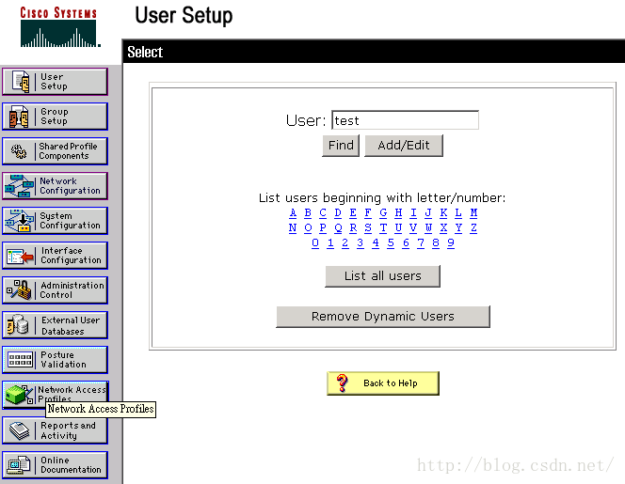

輸入 Real Name 和 Password （user) Submit 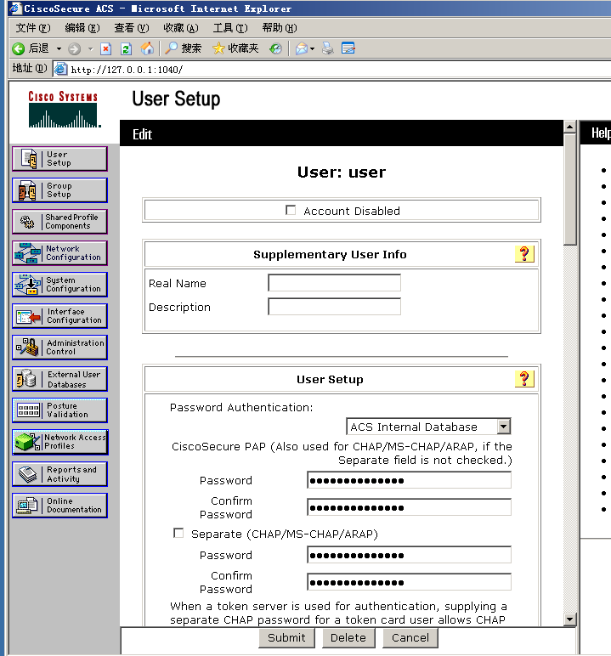

5.2 【PIX防火墙上配置AAA服务】
具体配置命令如下表：
表 3 防火墙配置步骤
PIX1
步骤 1 | 配置三接口ip  pixfirewall> en  Password:  pixfirewall# conf t  pixfirewall(config)# host PIX  PIX(config)# int e0  PIX(config-if)# nameif inside  INFO: Security level for "inside" set to 100 by default.  PIX(config-if)# nameif outside  PIX(config-if)# ip add 192.168.9.3 255.255.255.0  PIX(config-if)# no sh  PIX(config-if)# int e1  PIX(config-if)# ip add 10.9.9.3 255.255.255.0  PIX(config-if)# ip add 133.33.33.3 255.255.255.0  PIX(config-if)# no sh  PIX(config-if)# nameif inside  INFO: Security level for "inside" set to 100 by default.  PIX(config-if)# int e2  PIX(config-if)# ip add 10.9.9.3 255.255.255.0  PIX(config-if)# nameif dmz  INFO: Security level for "dmz" set to 0 by default.  PIX(config-if)# security-le  PIX(config-if)# security-level 50  PIX(config-if)# no sh  PIX(config-if)# exit  PIX(config)# show int ip br
步骤 2 | 配置(inside,outside) (dmz,outside)静态映射  PIX# conf t  PIX(config)# static (inside,outside) 192.168.9.15 133.33.33.5 netmask 255.255.255.255  PIX(config)# static (dmz,outside) 192.168.9.17 10.9.9.1 netmask 255.255.255.255  PIX(config)# end  PIX# wr
步骤 3 | 配置ACL列表  PIX(config)# access-list 101 extended permit tcp any any eq www  PIX(config)# access-list 101 extended permit tcp any any eq ftp  PIX(config)# access-list 101 extended permit tcp any any eq telnet  PIX(config)# access-list accacl extended permit tcp any any  添加到组  PIX(config)# access-group 101 in interface outside  PIX(config)# access-group 101 in interface dmz  PIX(config)#access-list 102 extended permit tcp host 133.33.33.10 host 192.168.9.1 eq telnet  添加aaa认证服务器  PIX(config)# aaa-server aaa1 protocol tacacs+  PIX(config-aaa-server-group)# aaa-server aaa1 host 133.33.33.5  Aaa认证  PIX(config-aaa-server-host)# aaa authentication match 101 outside aaa1  PIX(config)# aaa authentication match 101 dmz aaa1  PIX(config)# aaa authorization match 101 outside aaa1  PIX(config)# aaa authorization match 101 dmz aaa1  PIX(config)# aaa accounting match accacl outside aaa1  PIX(config)# aaa accounting match accacl dmz aaa1  PIX(config)# aaa authentication match 102 inside aaa1  PIX(config)# logging console debugging
PIX(config)# aaa-server aaa1 host 133.33.33.5
PIX(config-aaa-server-host)# key cisco123
PIX(config-aaa-server-host)# exit
PIX(config)# test aaa-server authentication ?
PIX(config)# test aaa-server authentication aaa1
Server IP Address or name: 133.33.33.5
Username: user
Password: ********
INFO: Attempting Authentication test to IP address <133.33.33.5> (timeout: 12 seconds)
INFO: Authentication Successful

截图配置情况：
1）三接口配置
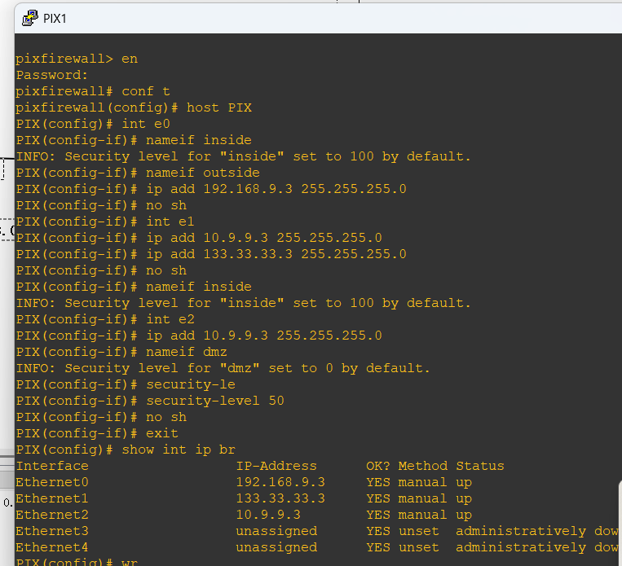
- acl配置
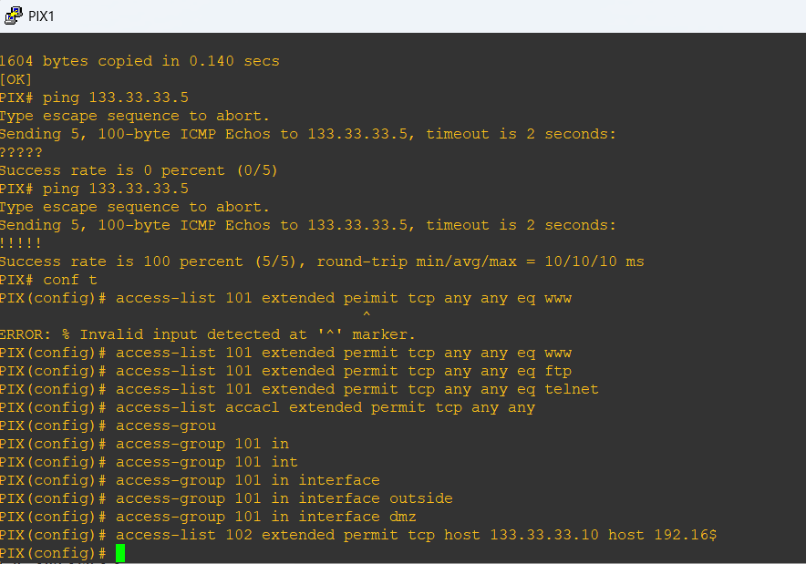

5.3 【看AAA配置，验证配置是否正确】
查看防火墙配置信息
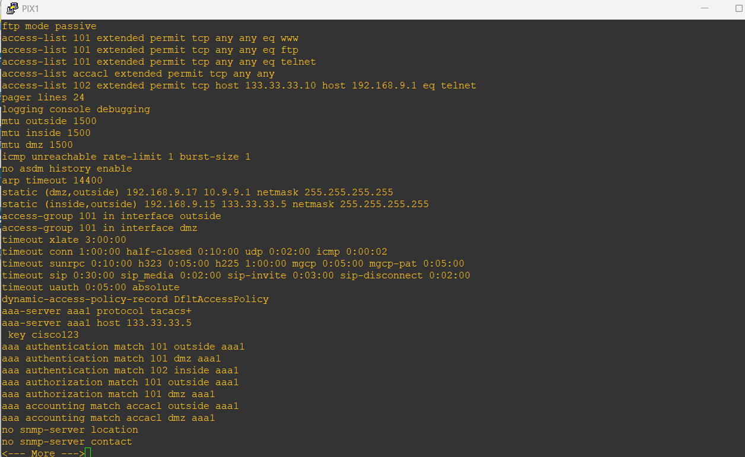

实验结果

6.1 【 对应试验结果1】
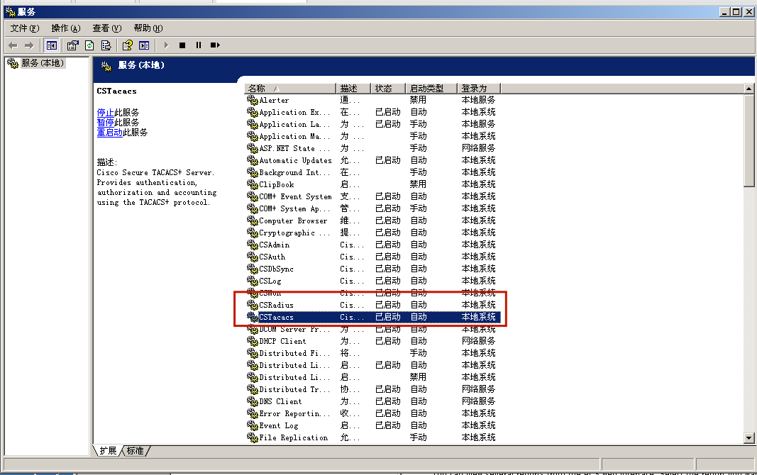

6.2 【对应试验结果2】

6.3 【对应试验结果3】
防火墙认证成功
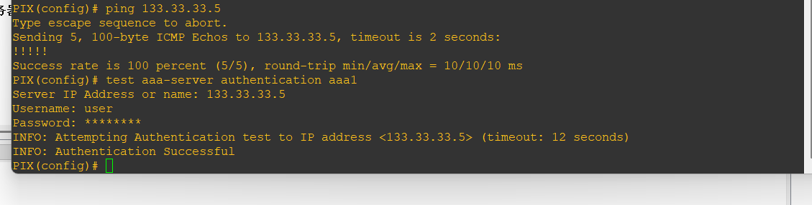
R1telnet连接R2用户user成功认证和授权
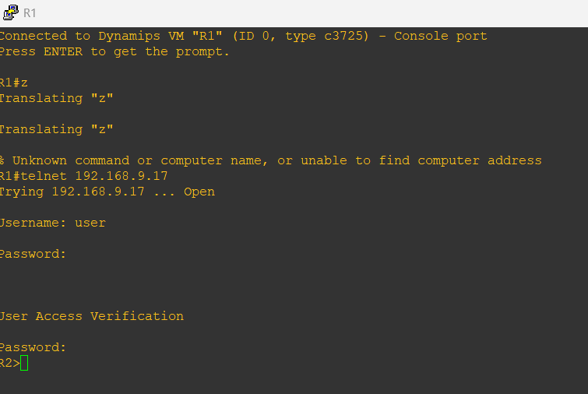
R2telnet连接R1用户user成功认证和授权
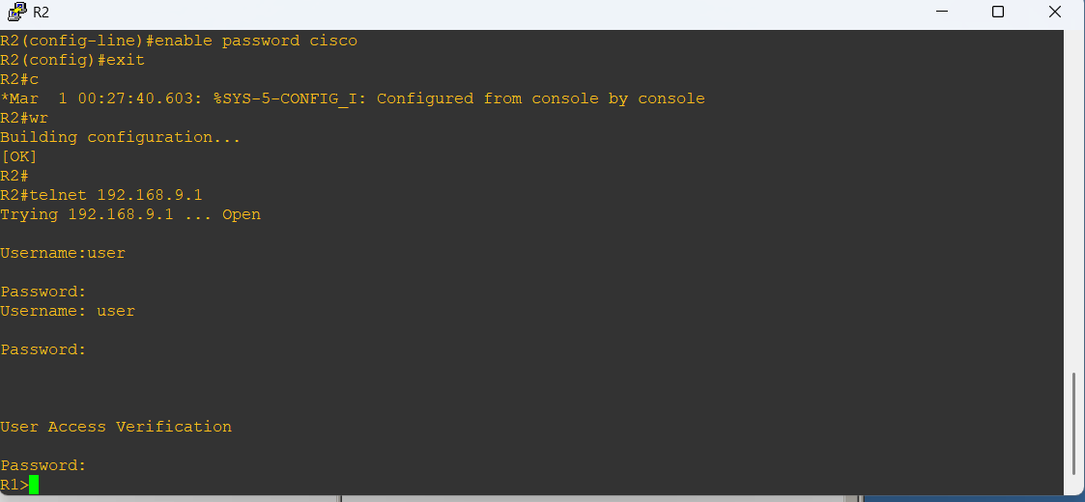

七、实验总结(Q&A)
Summary：本人通过多次查找资料排查错误，完成了实验，成功配置PIX防火墙的AAA认证服务。PIX防火墙AAA服务的配置，熟悉AAA服务器的认证、授权、审计配置。通过ACS模拟认证服务器的使用，我们可以看到防火墙可以实现认证服务，对过往流量监控和用户进行认证,实验中使用了下列参考资料。
[1]思科交换机 ACS4.0 Tacacs+ 登陆验证_cisco secure acs4可以安装到win吗-CSDN博客

